Донское казачье войско.
Гр.4- 09.02
Здорово живёте хлопцы и девчата!
Ребята, прочитайте это стихотворение:
Прядка милая родного с детства леса.
Показалась в грустном нежном сне.
Из чужбины шёл домой повеса –
Задержался в дальней стороне.
Над землёю солнышко восходит –
Жёлто-белый с бахромою круг.
Глупость с возрастом из головы уходит.
Степь родимая и ковыли вокруг...
Погулял по свету, порезвился,
Показал не раз свой твёрдый нрав.
Но вот как-то разом отрезвился,
Пряный запах вспомнил степных трав.
Вольница донская, жизнь казачья
Маревом ложится по степи.
На чужой сторонке грусть съедала,
Путь на Родину казак решил найти.
Россыпь перламутровых ракушек,
К берегу причаленный баркас.
Дон от ветра из белёсых рюшек
Нежною прохладой манит нас.
А за Доном лес стоит стеною,
Обрамляя меловой хребет.

Что вы поняли из этого стихотворения?
Время возникновения донского казачества точно не определенно. Историки до сих пор не придут к одной точки зрения. Большая часть специалистов склоняется к тому, что истоки донского казачества нужно искать в древнем славянском населении (13-15 в.в.)
История донского казачества – это история непрерывной борьбы на степных просторах южных рубежей российского государства. «Граница породила казачество, а казаки создали Россию».
Казаки очень верующие люди, они исповедовали христианство и чтили его православные традиции. Основным культурным отличием донского казачества являлось то, что они народ со своей культурой, историей и памятью. Для казаков общее дело всегда было выше личных интересов. Казаки всегда служили одному государству – Святой Руси, служили народу и Государю.
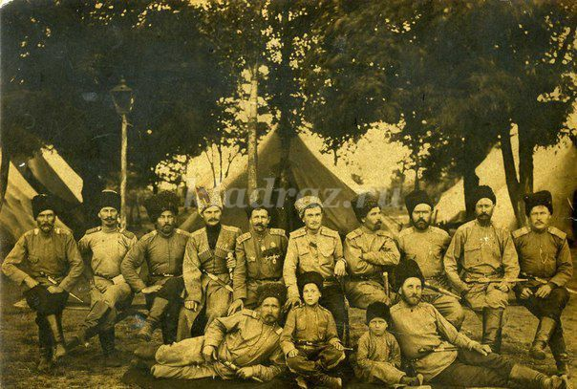
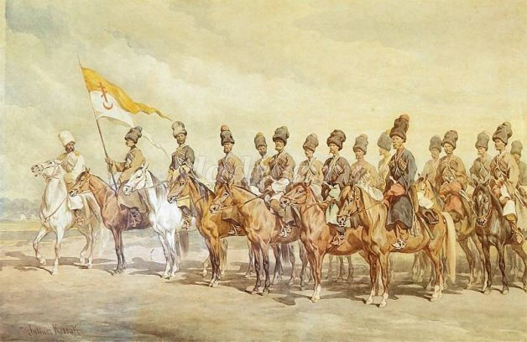

В 1552 году донские казаки участвовали в Казанском походе, поле которого Иван Грозный отдал казакам за это Дон. Отсюда и пошло название – донские казаки.
Ростовская область – это бывший Дон, территория на которой проживало донское казачество с многовековой традицией демократического самоуправления.
Кто знает как называлось жилище донских казаков? «Казачий курень».
Слово «курень» происходит от монгольского «куря», что означает стойбище в форме круга. В курень можно было попасть, поднимаясь по закрытому со всех сторон балкону-галерее. Вначале он предназначался от набегов врагов.
- Когда в семье рождался мальчик ему, сразу же приобретали коня. Сажали ребенка на лошадь с раннего возраста, с двух лет. Если он мог схватиться за луку (выступающий изгиб переднего или заднего края седла, то примечали: «сразу видно, что он будет настоящий солдат! ».
-Стрелять учили с семи лет, рубить шашкой с десяти, рукопашному бою с трёх лет. В юных казаках воспитывали смелость, храбрость, воинскую честь, доблесть.
Поговорим о казачьей еде.
Казачья еда была очень полезной. Есть блюда, которые отличали казачью кухню от других. По будням казаки питались простой пищей. На столе постоянно лежал хлеб, а рядом стояла солонка. Думается, что этим хозяева хотели показать свое гостеприимство, а также особое положение, которое отводилось столу в доме.
- Казаки строго соблюдали старые обычаи. Так младенца крестили на седьмой день. Христианское крещение означало вход ребенка в мир. При крещении дети получали имя того святого, которого праздновали за седмицу до рождения.
Почитание родителей, крестного и крестной было не просто обычаем, а внутренней потребностью заботой о них сына и дочери. Сыновний и дочерний долг перед родителями считался исполненным после того, когда будут справлены поминки сорокового дня, после ухода их в мир иной.
Казак не может считать себя казаком, если не знает и не соблюдает традиции и обычаи казаков.
Анти гиподинамическая пауза:
«Танец сидя»
Ножницы-ножницы
Маракасы-маракасы
Пистолетик стрельнули
Пианино поиграли
Поклонились, поклонились
Ножка правая, ножка левая
Встали, сели.

На этом наше путешествие заканчивается.
До новых встреч!

Список литературы:
1. Мой край родной, казачий. Энциклопедия казачьей жизни на примере Усть-Медведицкого округа области Войска Донского.Шалыгин В. В., - 3-е изд.- Волгоград: Станица-2, 2007 - 368 с.
2. Л.С.Ильюков. «Очерки древней истории Донского края», Ростов – на – Дону, Изд. БАРО ПРЕСС, 2004.

